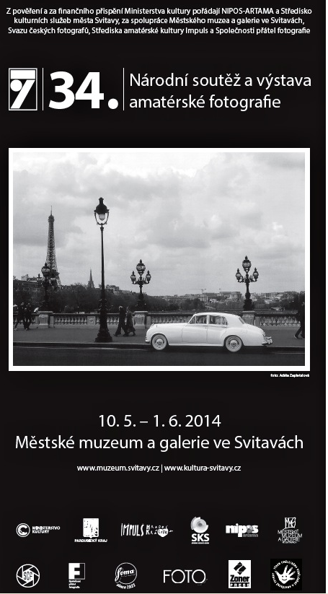

NÁRODNÍ SOUTĚŽ A VÝSTAVA AMATÉRSKÉ FOTOGRAFIE 2014
34. ročník

Z pověření a za finančního přispění Ministerstva kultury pořádají NIPOS-ARTAMA a Středisko kulturních služeb města Svitavy za spolupráce Městského muzea a galerie ve Svitavách, Svazu českých fotografů, Střediska amatérské kultury Impuls Hradec Králové a Společnosti přátel fotografie.

I. CHARAKTERISTIKA A POSLÁNÍ SOUTĚŽE
Posláním soutěže by měla být konfrontace tvorby fotografů, kteří nejsou na své tvorbě existenčně závislí. Národní soutěž a následné výstavy mají za úkol nejen představit to nejlepší, co se v posledním období zrodilo na celostátní úrovni, ale také na základě porovnání jednotlivých snímků a hodnocení poroty napomoci k dalšímu uměleckému růstu amatérské fotografie.

II. PODMÍNKY SOUTĚŽE

Zúčastnit se může každý fotograf, občan České republiky nebo cizinec mající povolení k pobytu, který se považuje za amatéra.
- Do soutěže je možno zasílat fotografie černobílé i barevné, zásadně neadjustované a nepaspartované (to znamená nepodlepené, nerámované, nezalaminované). Fotografie nemají být starší než 2 roky.
- Soutěž je vyhlášena pro jednotlivce (kategorie A) a kolektivy (kategorie B)
Kategorie A:
A01: pro autory do 21 let – volné téma – přímá fotografie zachycující realitu (bez ohledu na techniku záznamu)
A02: pro autory do 21 let – téma experiment – fotografie jako fikce (bez ohledu na to, jestli bylo k montáži použito digitální nebo analogové či obou těchto technologií)

A1: pro autory bez rozdílu věku – volné téma – přímá fotografie zachycující realitu (bez ohledu na techniku záznamu)
A2: pro autory bez rozdílu věku – téma experiment – fotografie jako fikce (bez ohledu na to, jestli bylo k montáži použito digitální nebo analogové či obou těchto technologií)

Kategorie B: kolektivy

Kategorie C: Téma pro rok 2014: „100. výročí narození Tomáše Bati“ – pro jednotlivce i kolektivy

Pro rok 2015 je jednotné téma určeno pouze pro soutěž kolektivů: „Česká krajina…“

- Autor může soutěž i postupové soutěže obeslat nejvýše pěti jednotlivými fotografiemi v každé kategorii. Seriál do pěti snímků se počítá jako jedna fotografie. Kolektiv může zaslat nejvýše 15 snímků, z toho od jednoho autora maximálně tři práce. Každý autor může soutěžit jako jednotlivec i jako člen kolektivu, nikoliv však stejnými pracemi. Kolektiv zvolí k obeslání soutěže jednotnou velikost fotografií. Do soutěže jsou přijímány fotografie od formátu 20 x 30 do formátu 40 x 50 cm.
- Každá fotografie musí být označena na zadní straně v pravém rohu dole názvem snímku (u seriálu i pořadovým číslem), jménem, příjmením autora a adresou, na zadní straně v levém horním rohu uvedením kategorie, u kolektivů plným názvem klubu či skupiny a jménem a adresou autora. Na zadní straně je třeba uvést u kategorie A datum (rok vzniku snímku) a věk autora. K soutěžní fotografii nebo seriálu, které jsou zpracovány digitálně, přiloží autor CD se soutěžními fotografiemi.
- Soutěžní zásilka pro kategorie A1, A2, mimořádnou soutěžní kategorii a kategorii B musí obsahovat přihlášku a účastnický poplatek ve výši 150 Kč. Zásilky bez vyplněné přihlášky nebo bez účastnického poplatku nebudou do soutěže přijaty a autor si je může vyzvednout pouze osobně.
Přihlášku spolu s fotografiemi a účastnickým poplatkem zašlete na adresu: Středisko kulturních služeb Svitavy, Dagmar Schulzová, Wolkerova alej 92/18, 568 02 Svitavy.
Pořadatel nepřejímá zodpovědnost za poškození fotografií při poštovní přepravě. Pečlivé zabalení je záležitostí každého autora.
- Fotografie nesplňující podmínky v bodech 4.–6. nebudou do soutěže přijaty.
- Porota vybere z přijatých fotografií mimo oceněných ještě další, které budou spolu s oceněnými vystaveny u příležitosti vyhlášení výsledků soutěže ve Svitavách. O této skutečnosti budou autoři informováni. Výstava bude reprízována v dalších městech. Fotografie z výstavní kolekce (mimo oceněných) budou autorům vráceny po skončení těchto výstav, nejpozději v květnu 2015.
- Porota má právo vyjmout z cyklu nebo seriálu jednotlivé fotografie a hodnotit je jako samostatné snímky.
- Oceněné fotografie budou předány do Sbírky české fotografie SČF se zachováním autorských práv.
- Pořadatel si vyhrazuje právo použít oceněné a vystavené fotografie pro propagaci akce, a to i v budoucnu bez nároků na honorář, při zachování autorských práv.

III. HODNOCENÍ
Hodnocení snímků národní soutěže provede odborná porota jmenovaná NIPOS-ARTAMA. Předsedou poroty bude doc. Josef Ptáček. Hodnotícím kritériem je výtvarná, myšlenková a technická kvalita snímků.
V každé kategorii porota ocení fotografie umístěné na prvních třech místech. Dále může udělit maximálně dvě čestná uznání v každé kategorii.
Všechny vítězné fotografie budou zveřejněny v reprezentativním katalogu výstavy a v doprovodném CD.
Mimo tyto ceny mohou být bez ohledu na kategorie udělována tato ocen

Cena nakladatelství Zoner Press,
Cena starosty města Svitavy,
Cena ředitele SKS Svitavy,
Cena FOMA Bohemia za nejlepší černobílou fotografii,
Cena SČF – vzpomínka na prof. Ludvíka Barana,
Cena SAK Impuls Hradec Králové,
Cena časopisu FOTO.
Cena ředitelky Městského muzea a galerie Svitavy
Ocenění autoři obdrží diplom a plaketu, popřípadě věcné ceny sponzorů soutěže.

IV. KALENDÁŘ SOUTĚŽE
Jmenování poroty: do 1. března 2014
Příjem fotografií: do 19. března 2014
Zasedání poroty: do 6. dubna 2014
Slavnostní předání cen soutěže a zahájení výstavy: 10. května 2014
Trvání výstavy v Městském muzeu a galerii ve Svitavách: 10. května až 7. června 2014

Obeslání soutěže je výrazem souhlasu s jejími podmínkami.

Ve čtvrtek 3. dubna 214 se ve Svitavách sešla porota Národní. Hodnotila předložené fotografie ve všech kategoriích, vybrala fotografie, které budou 10. května 2014 oceněny a fotografie na doprovodnou výstavu, která bude otevřena také 10. května 2014. 34. ročníku Národní se v šesti kategoriích zúčastnilo 215 amatérských fotografů a 15 kolektivů. Porota pod vedením známého fotografa a pedagoga doc. Josefa Ptáčka hodnotila celkem 1158 fotografií.
Letošního ročníku se v šesti kategoriích zúčastnilo 215 amatérských fotografů a 15 kolektivů.
V kategorii neupravované fotografie do 21 let (A01) 74 fotografů 306 snímků
V kategorii upravované fotografie (fikce) do 21 let (A02) 6 fotografů 6 snímků
V kategorii neupravované fotografie bez omezení věku (A1) 90 fotografů 638 snímků
V kategorii upravované fotografie (fikce) bez omezení věku (A2) 37 fotografů 111 snímků

Z naší školy: 17 studentů a z toho 11 studentů postoupilo

3. místo – obsadil Šenkýř Kryštof – DME2

Josef Bláha,

Lukáš Kalina,

Lachout Jakub,

Matoušek Tomáš,

Míč Jiří,

Daniel Mudra,

Navrátil Filip,

Pivec Jiří,

Roubíček Roman,

Souček Stanislav,

Šenkýř Kryštof,

Ševčík David,

Šnajdr Petr,

Topol Tadeáš,

Vachuška David,

Veselá Štěpánka,

Vičanová Karolína

Celkem za naší školou 18 lidí – postoupilo 11:

Vystavující na Národní 2014
Vystavující fotografové na 34. ročníku Národní – 2014- fotografie našich studentů po celý rok bude na putovní výstavě po celé ČR – žlutě označení
Akajíková | Zuzana | Brno
Ambrozková | Marie | Ivančice
Bartošová | Hana | Praha 2
Beneš | Jindřich | Svitavy
Bernatík | Aleš | Havířov - Podlesí
Bernatík | Aleš | Havířov
Blašková | Šárka | Brno
Blažková | Marie | Strážnice
Bočková | Vanda | Jevíčko
Brůhová | Romana | Klatovy
Capoušková | Zuzana | Pardubice
Cimburková | Ema | Praha 10
Cvrkal | Jiří | Hradec Králové
Čech | Ladislav | Klatovy
Čech | Alexandr | Nové Město nad Metují
Čcheidzeová | Marie | Česká Lípa
Čistín | Jaromír | Praha 5
Čistínová | Ivanka | Praha 5
Dočkalová | Aneta | Drnovice
Dolinský | Petr | Litovel
Duchatschová | Adéla | Nové Město nad Metují
Durdík | Jiří | Praha 11
Dvořáková | Petra | Ivančice
Eftimiadis | Nikos | Albrechtice
Götlichová | Kateřina | Praha 9
Hácová | Bohuše | Ústí nad Orlicí
Hanzlíková | Aneta | Hustopeče
Havláswek | Vladimír | Havířov
Helmová | Irena | Radotín
Hladík | Tomáš | Svitavy
Hladíková | Eliška | Chrudim,k
Horák | Ladislav | Holešov
Horáková | Pavlína | Prosiměřice
Husková | Stanislava | Brno
Janeček | Josef | Praha 8
Jílek | Petr | Beroun
Julíček | Ondřej | Brno
Kacarová | Jarmila | Litoměřice
Kalina –DŽ3 | Lukáš | Praha 9
Kičeřok | Jan Kufa | Mosty u Jablůnkova
Kostka | Antonín | Brumov-Bylnice
Košťál | Jiří | Moravská Třebová
Kováčiková | Šárka | Daňkovice
Kovář | Ondřej | Česká Třebová
Kubík | Jaroslav | Praha 8
Kudličková | Simona | Vyškov
Kůrková | Taťána | Ostrava
Kusák | Daniel | Slavičín
Lachout – DME2 | Jakub | Praha 10
Ludvíček | Libor | Litomyšl
Maděra | Stanislav | Svitavy
Maixnerová | Michaela | Nové Město nad Metují
Mareš | Jaroslav | Polička
Mašek – DMŽ4 | Zdeněk | Praha 11
Matoušek - absolvent | Tomáš | Praha 10
Mikešová | Kristýna | Vyškov
Mikšík | Ivan | Praha 4
Mikulínová | Veronika | Bořetice
Mlejnek | Jiří | Moravská Chrastová
Návrat | Karel | Petřvald
Navráti | Standa | Zlín
Navrátil- DL3 | Filip | Říčany
Novotný | František | Vsetín
Obrlíková | Kristýna | Petrov
Odvářka | Stanislav | Polička
Ondrová | Denisa | Rájec - Jestřebí
Ortová | Zuzana | Kosice
Pavlíčková | Michaela | Lomnice u Tišnova
Petr | Tomáš | Nové Město nad Metují
Petráš | Jaroslav | Pňovice
Pivec – D1 | Jiří | Velké Přílepy
Plachý ASČF | Jiří | Volary
Rafajová | Eliška | Třebotov
Rezek | Miroslav | Mariánské Lázně
Romanová | Milada | Havířov - Podlesí
Romonová | Kateřina | Bezděkov nad Metují
Sandtnerová | Lucie | Nové Město nad Metují
Snoha | Pavel | Svitavy
Sotona | Josef | Trstěnice
Souček – DMS3 | Stanislav | Dabřejovice
Soukeník | Petr | Hradec Králové
Stanovská | Eva | Chrudim
Stráník | František | Kolín
Stratilová | Soňa | Křtiny
Stratilová | Soňa | Křtiny
Szabová | Máňa | Nemcice
Szusciková | Renata | Třinec
Šedivý | Pavel | Praha 6
Šenkýř – DME2 | Kraštof | Praha
Ševčík – DŽ2 | David | Kolín
Šišková | Michaela | Tišnov
Šmerhová | Jarmila | Čelakovice
Špelda | Zdeněk | Svitavy
Velan | Libor | Bystřice pod Lopeníkem
Veselá – DMS3 | Štěpánka | Kralupy nad Vltavou
Vobořilová | Denisa | Brno
Vachuška - absolvent | David | Praha 6
Záhornacký | Ján | Kroměříž
Zuchová | Marcela | Třebechovice pod Orebem

Kalina- DŽ3
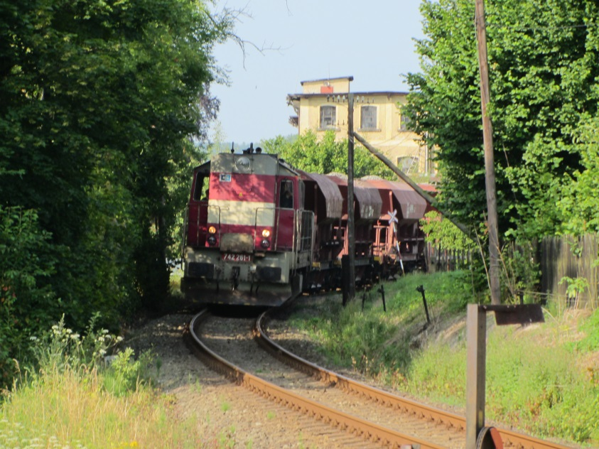
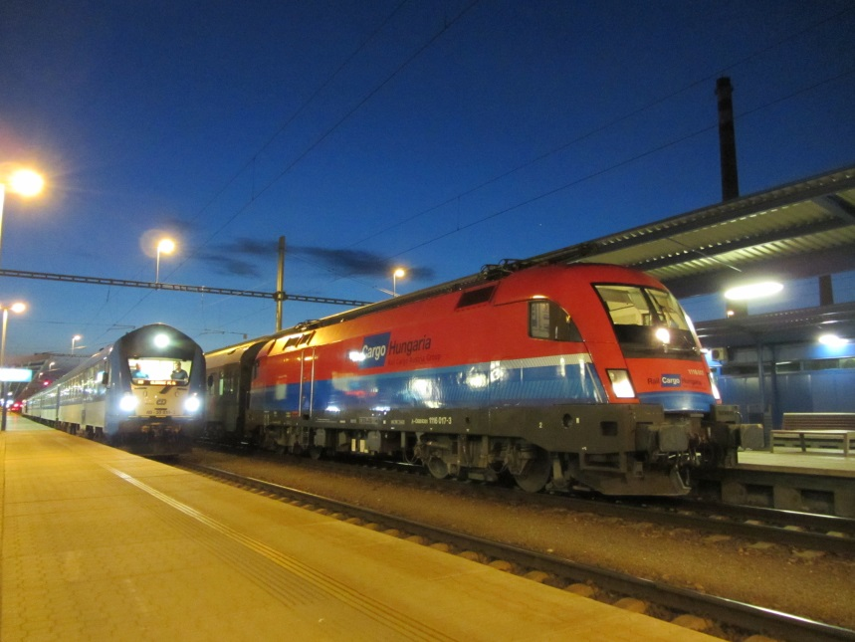

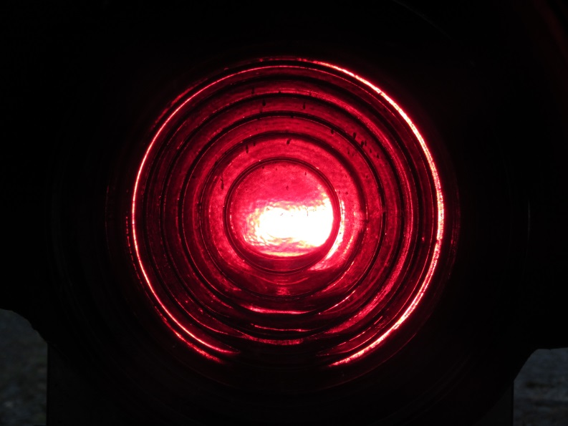

Lachout Jakub, DME2
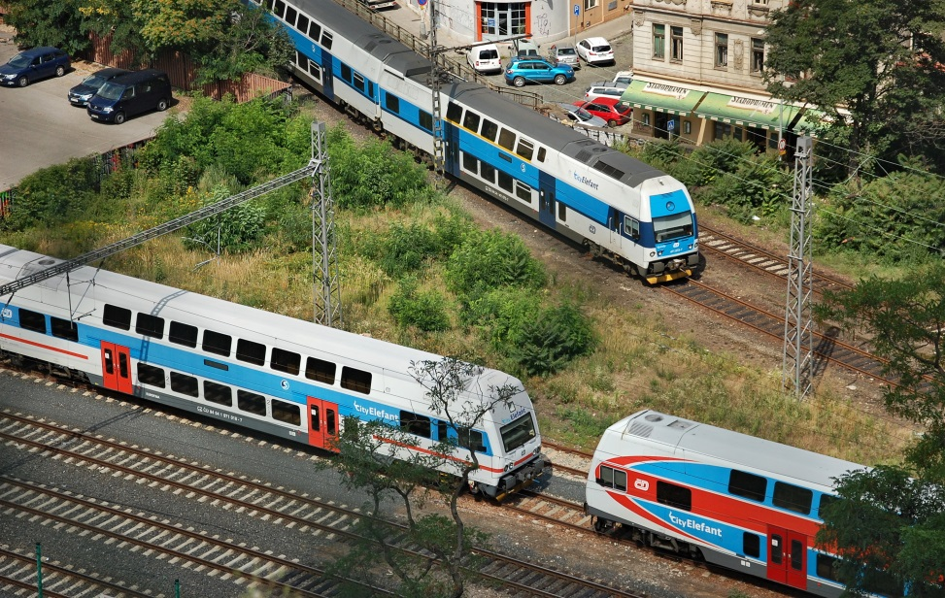
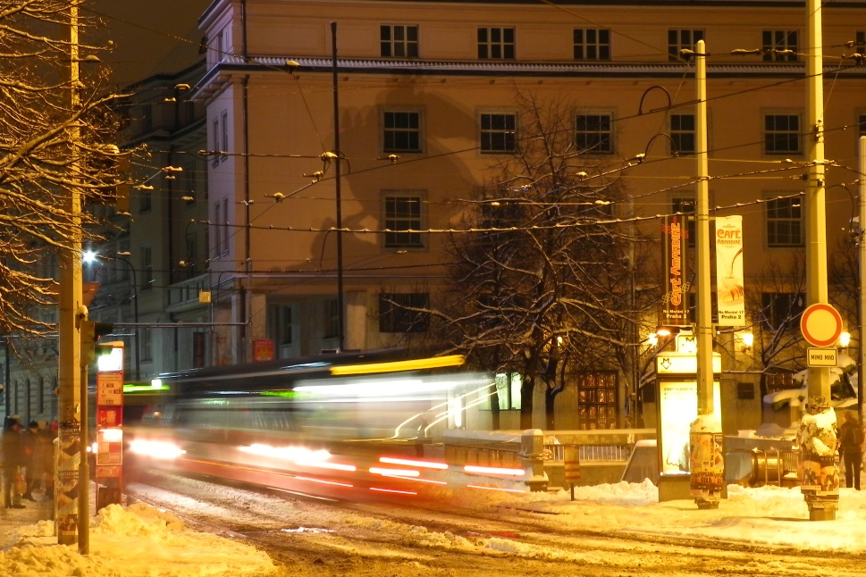
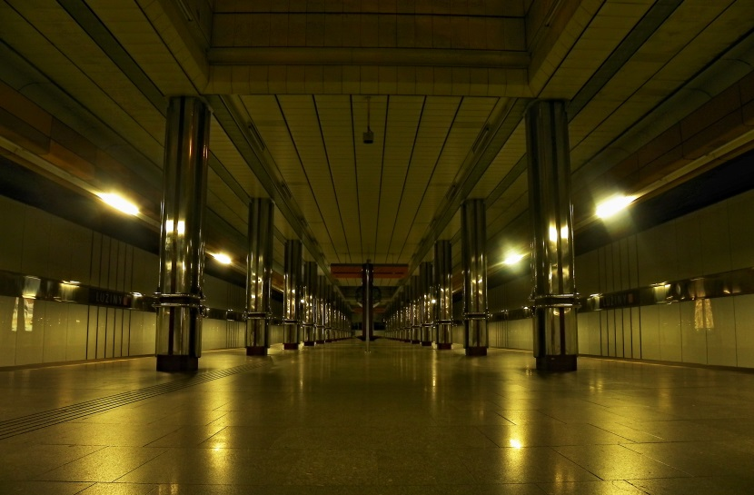
Matoušek Tomáš- absolvent
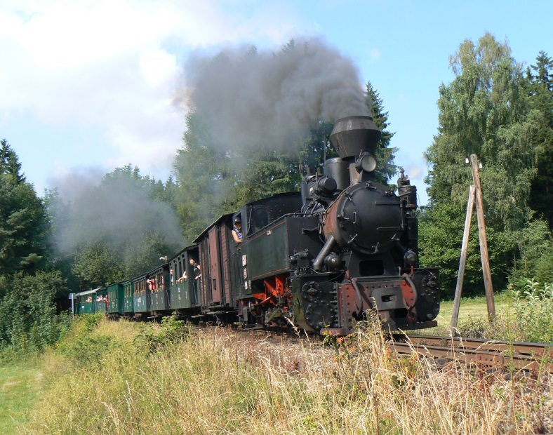
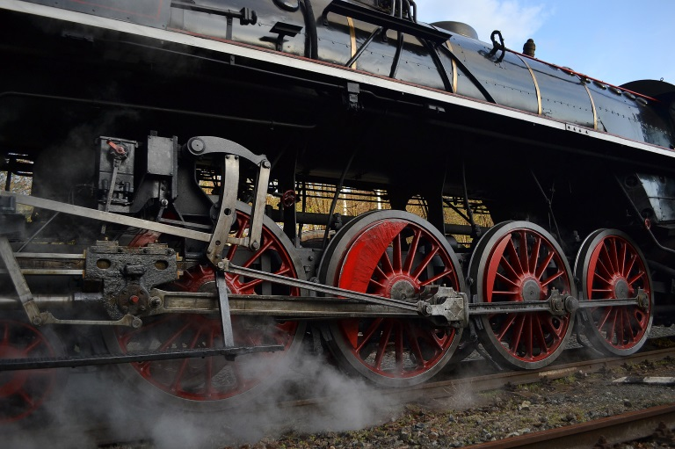

Navrátil Filip, DL3
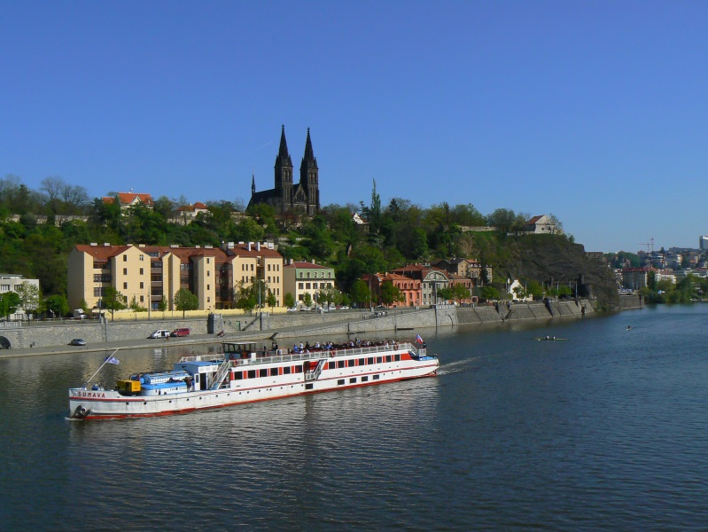
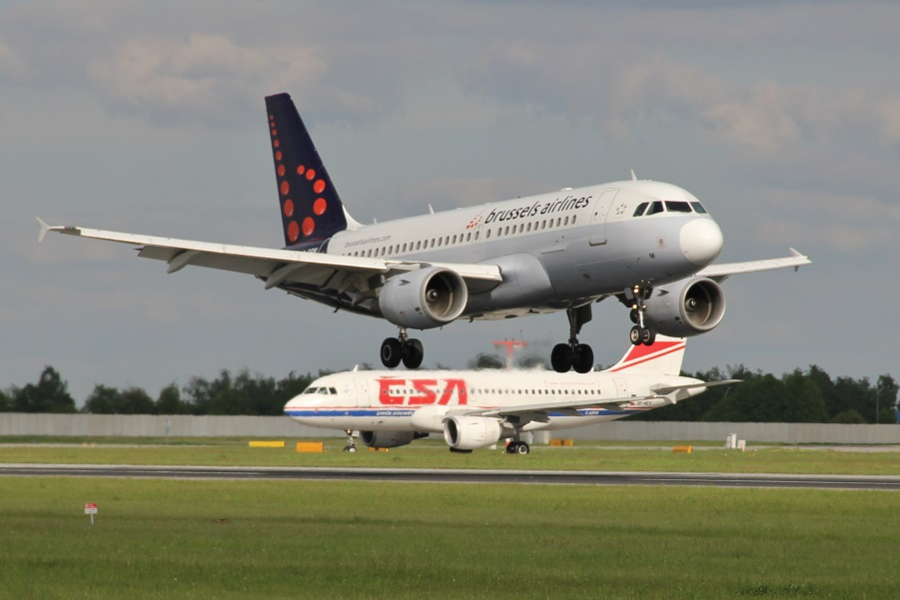
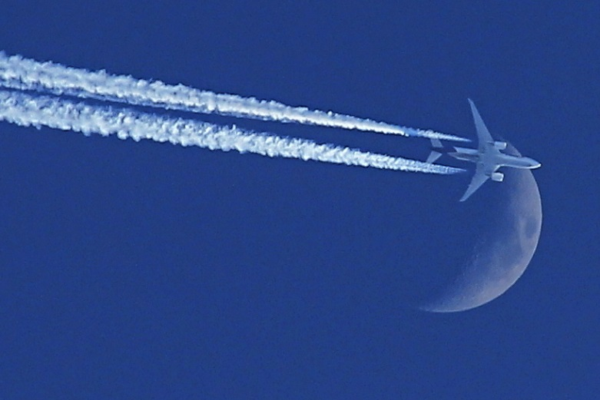

Pivec Jiří, D1B
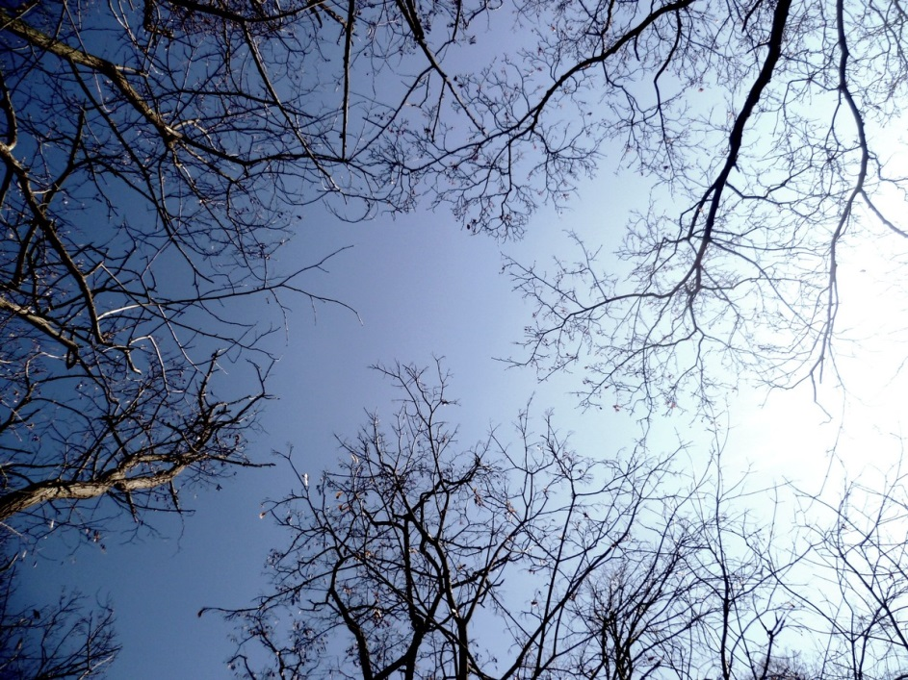
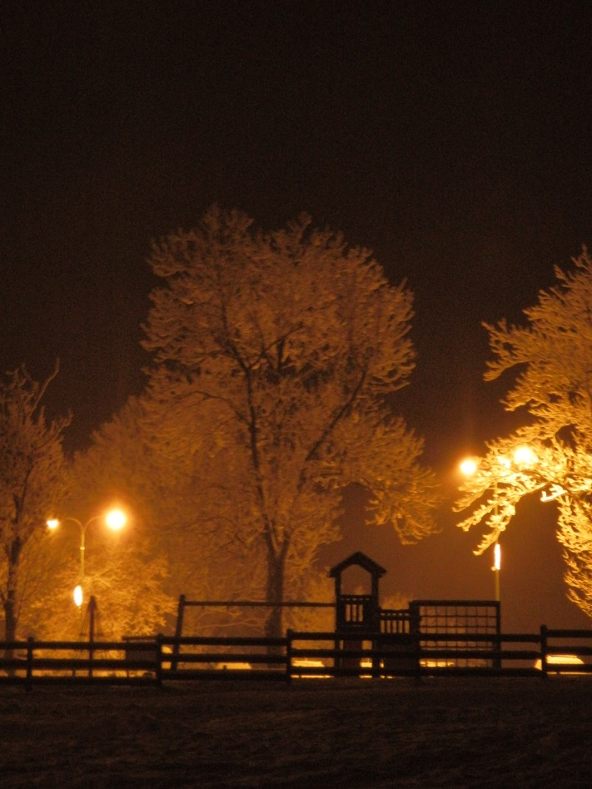

Souček Stanislav, DSM3
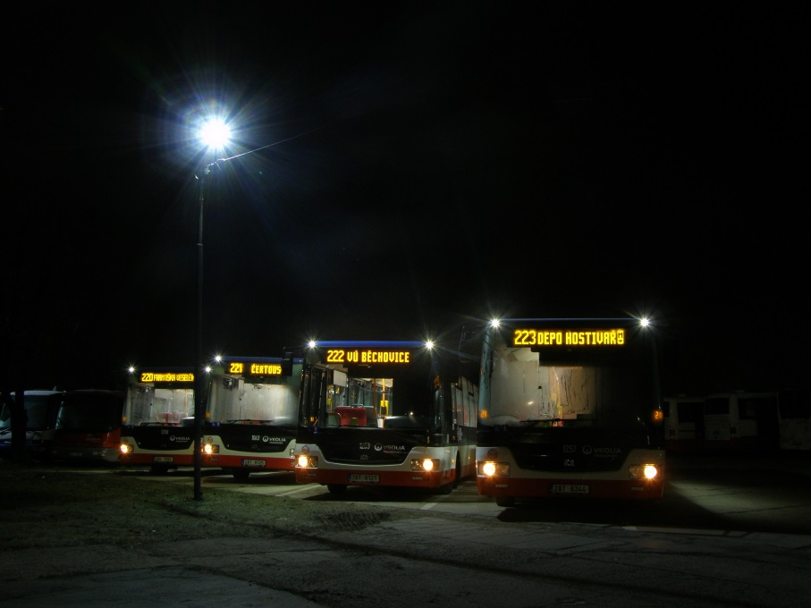

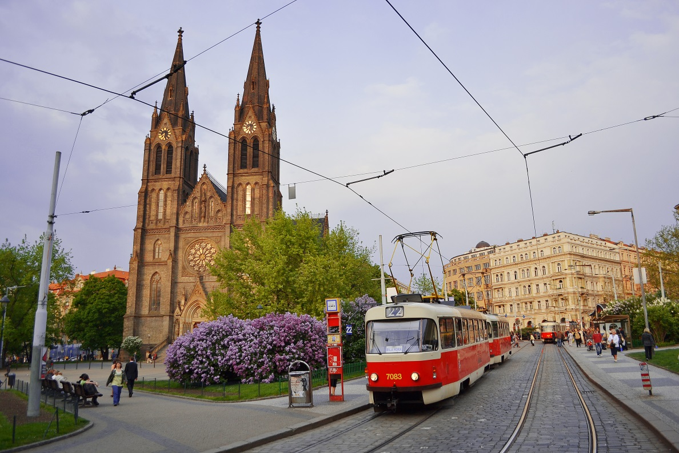

Šenkýř Kryštov, DME2 – vítězná forografie
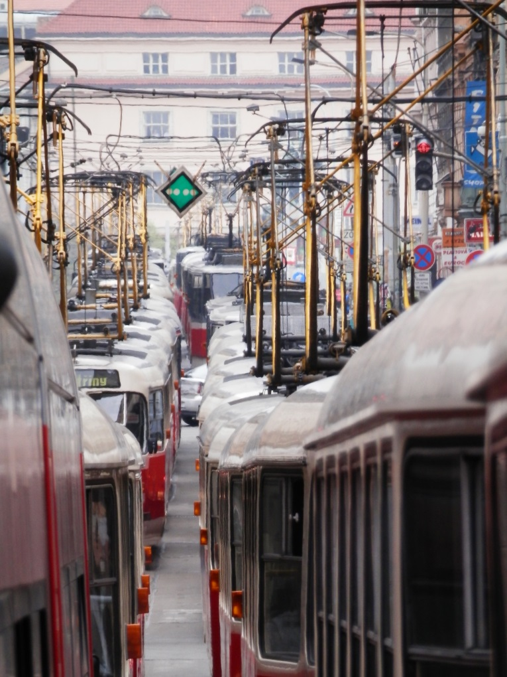
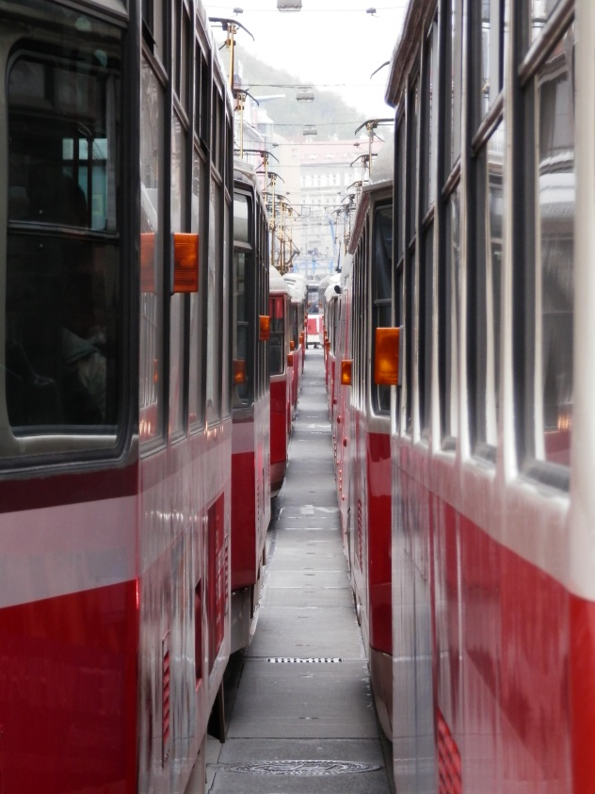

Ševčík David, DŽ2
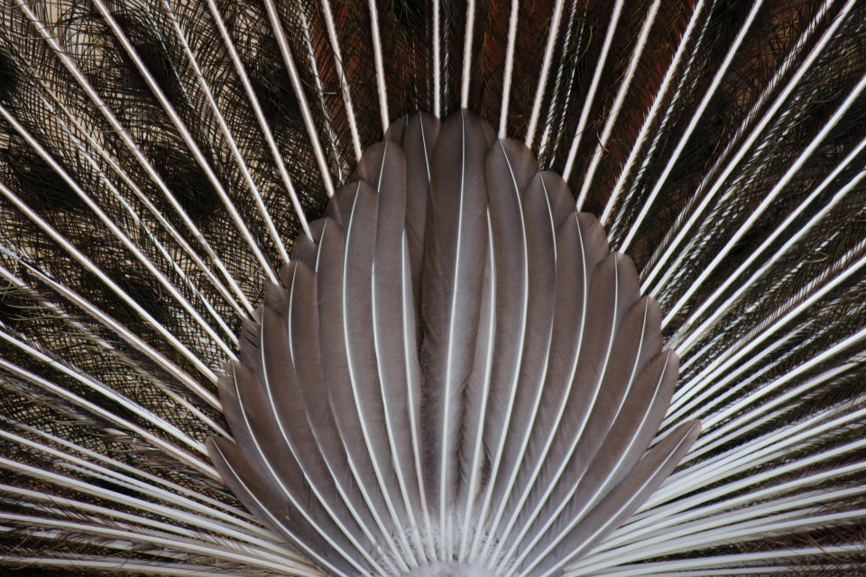

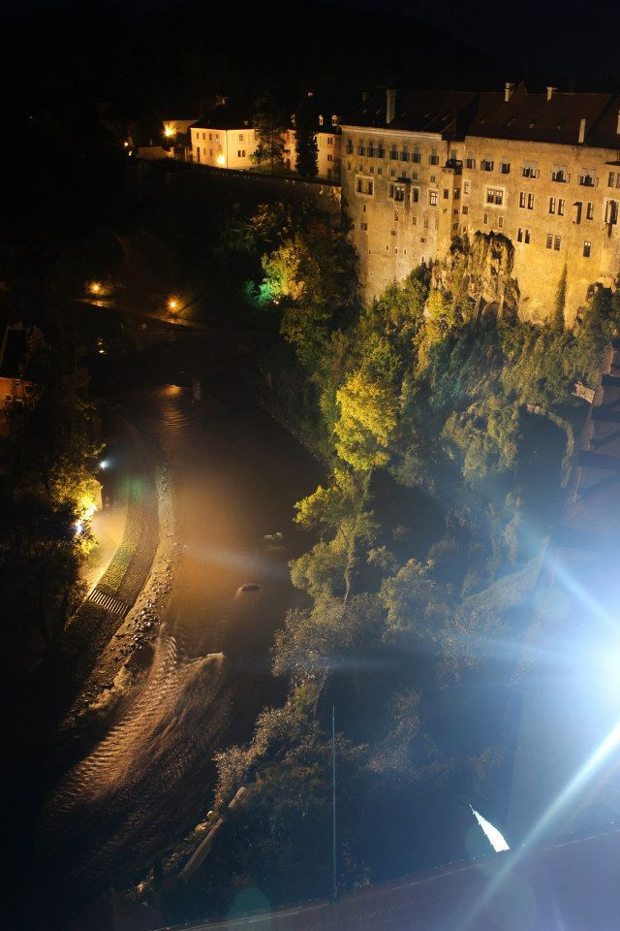
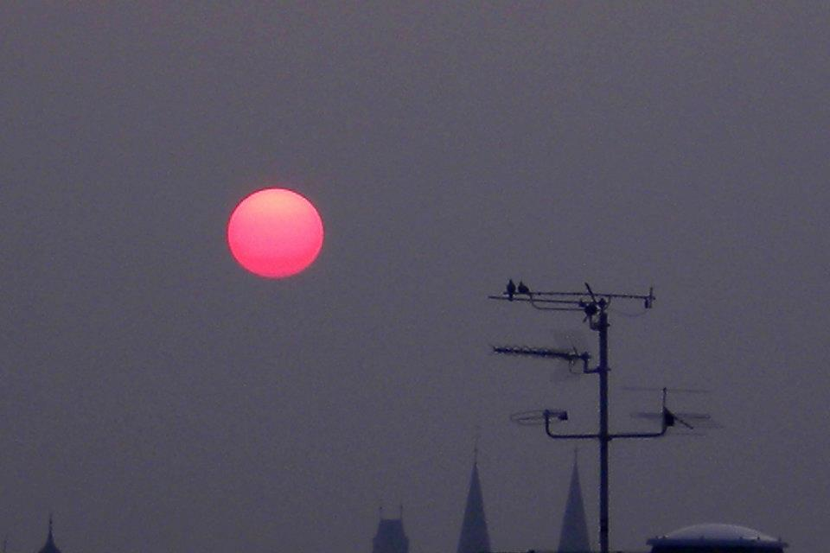

Veselá Štěpánka, DMS3
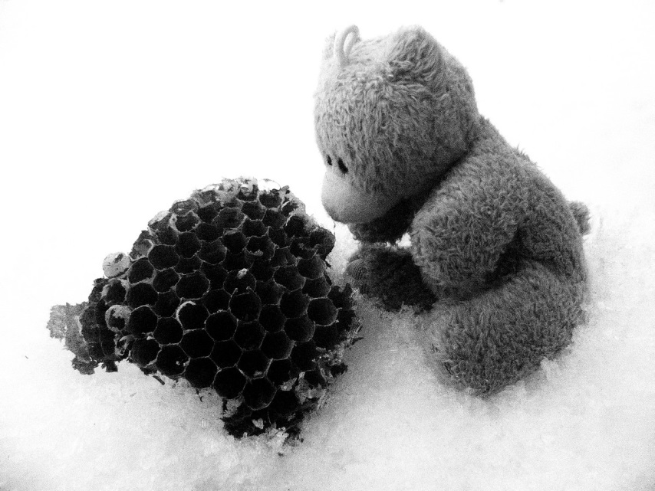
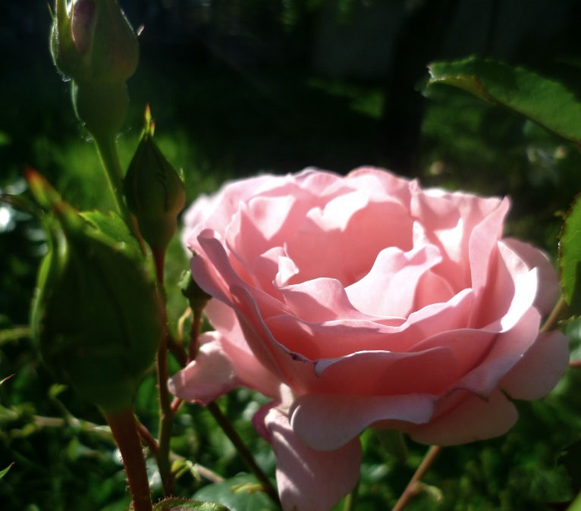

Vachuška David, DL4
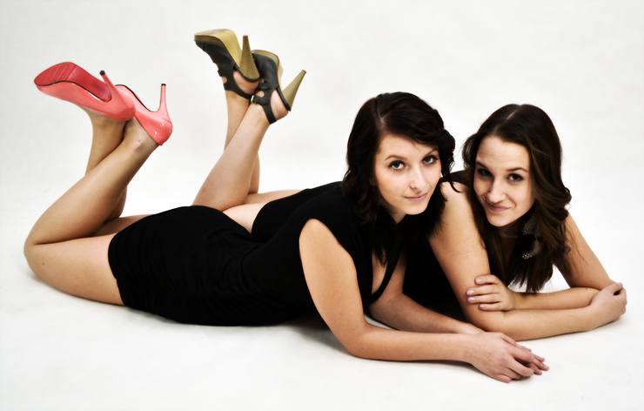
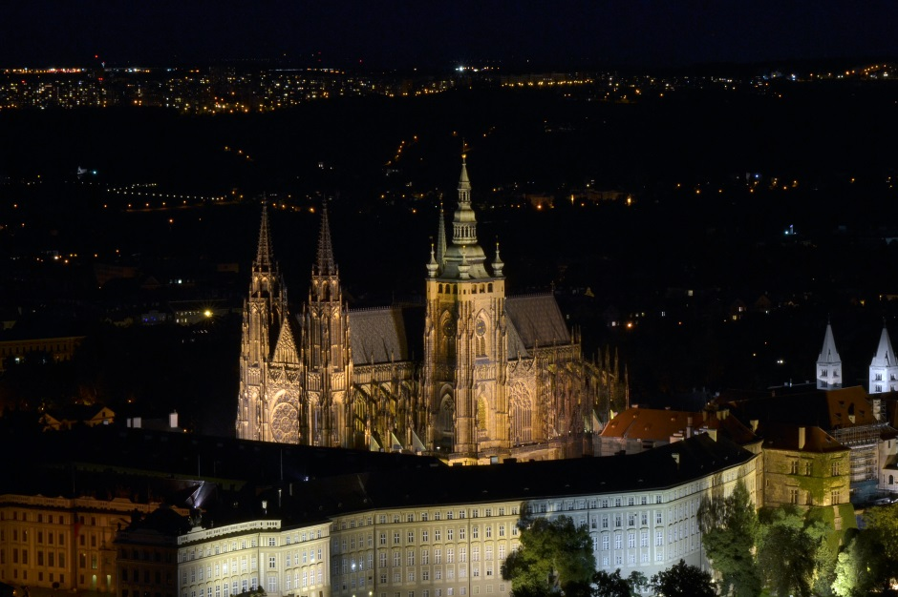

Mašek Zdeněk, DMŽ4
